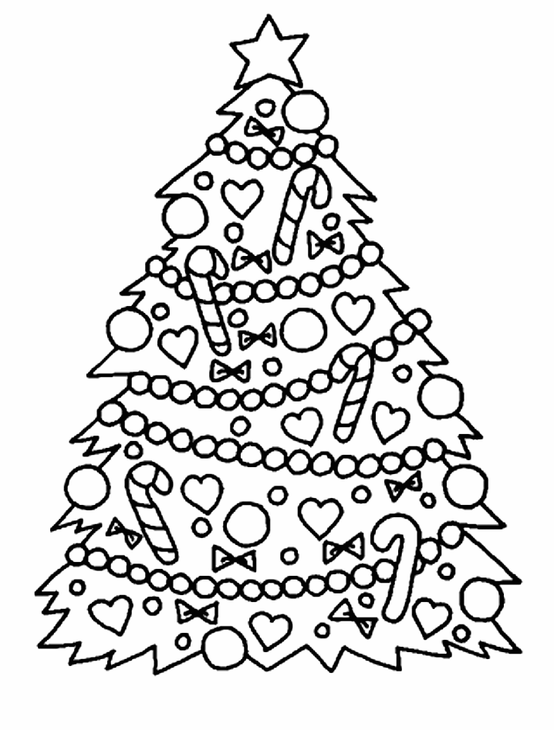
Пажљиво прочитај и обој

Звезду и ланац обој жутом бојом.
Веће куглице обој плавом .
Мање куглице остави беле.
Пет срца обој црвеном .
Остала срца обој наранчастом.
Машнице обој розе.
Штапиће обој љубичастом.
Јелку обој зеленом бојом.
Испод јелке нацртај поклоне.

Пажљиво прочитај и обој

Звезду и ланац обој жутом бојом.
Веће куглице обој плавом .
Мање куглице остави беле.
Пет срца обој црвеном .
Остала срца обој наранчастом.
Машнице обој розе.
Штапиће обој љубичастом.
Јелку обој зеленом бојом.
Испод јелке нацртај поклоне.

